**Pflichtenheft**

**Air Quality**

**Monitor**

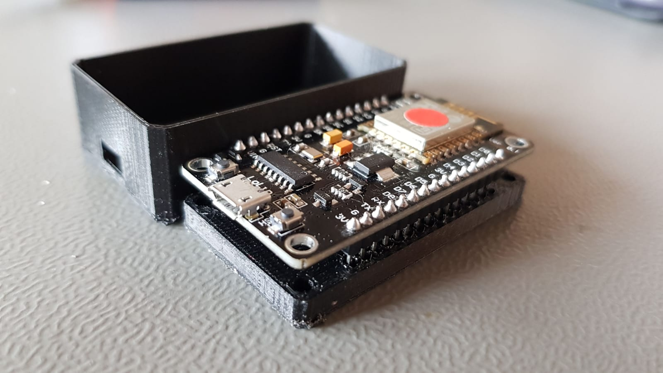

Abbildung 1: Ein ESP8266 im Testgehäuse

Gewerbliche Berufsschule Chur

Bereichsübergreifende Projekte

ELT7A

****Erstellt von: Baris Catan (BCA)

Lehrer: Felix Räschle

Lehrmeister: Michael Flury

Betrieb: Cedes AG

Abgabe: 05.10.2020

Version: 1.1

Inhalt

1. Einführung 2

2. Informationen zum Projekt 2

2.1 Aufgabenstellung 2

2.2 Zeitvorgaben 2

2.3 Wahl des Projekts 2

2.4 Ausgangslage 2

3 Geplantes Projekt 3

3.1 Anforderungen an das Projekt 3

3.2 Ziele des Projekts 3

4 Geplantes Projekt 4

4.1 Blockschaltbild 4

4.2 Hardware 4

4.3 Software 5

5 Geplantes Projekt 5

5.1 Kosten 5

5.2 Zeitplan 5

5.3 Dokumentation 5

6. Anhang 5

6.1 Abbildungsverzeichnis 5

# **Einführung**

Diese Projektarbeit soll als Vorarbeit für die Individuelle Praktische Arbeit (IPA) dienen, welche jeder Elektroniker im 4. Lehrjahr absolvieren muss. Die IPA ist ein starkes Bewertungskriterium im Qualifikationsverfahren und macht 25% der Endnote aus.

# **Informationen zum Projekt**

## **Aufgabenstellung**

Jeder Lernender soll ein eigenes, machbares Projekt auf die Beine stellen. Er soll eine gute Dokumentation, d.h. Pflichtenheft, Zeitplan und Dokumentation erstellen.

## **Zeitvorgaben**

Für diese Arbeit darf maximal 50 Stunden investiert werden. Damit man eine Kontrolle über den Zeitverlauf hat, wird ein Zeitplan erstellt. Dieser Zeitplan ist auch relevant für die Bewertung.

## **Wahl des Projekts**

Die Qualität der Luft, die wir einatmen kann, einen grossen Effekt auf die kognitive Fähigkeit und der Konzentration haben. Um zu wissen welches Zimmer wann gelüftet werden soll, empfängt eine Basisstation die Informationen bezüglich der Luftqualität von bis zu sechs Modulen gleichzeitig. Die Informationen bezüglich der Luftqualität werden auf der Basisstation durch sechs RGB LEDs und durch eine Webseite, die von der Basisstation gehostet wird, ersichtlich. Auf der Webseite soll man auch vergangene Werte anschauen können.

## **2.4** **Ausgangslage**

Für mein Projekt verwende ich einen Raspberry Pi Zero und sechs einzeln ansteuerbare RGB LEDs als Basisstation. Die Basisstation wird durch ein normales Schaltnetzteil, dass mit dem Raspberry Pi mitgeliefert wird gespiesen.

Die einzelnen Module, die die Luftqualität überwachen, bestehen aus einem ESP8266, ein Wlan-Fähiges und Arduino kompatibles Modul mit GPIOS und diversen Schnittstellen. Zu diesen Modulen gehören noch jeweils zwei Sensirion Sensoren, nämlich der SGP30 Gas Sensor und SHT3x-DIS Luftfeuchtigkeit und Temperatur Sensor. Beide Sensoren benützen die I2C Schnittstelle, um mit dem ESP8266 zu kommunizieren und sollten einen guten Einblick in die Qualität der Luft geben. Die Module werden mit der Basisstation über Wlan (2.4GHz) kommunizieren.

# **Geplantes Projekt**

## **3.1 Anforderungen an das Projekt**

Alle Zeiten sollen wie vorgegeben eingehalten werden. Die Dokumentation soll informativ, übersichtlich und vollständig sein.

## **3.2 Ziele des Projekts**

Alle sechs Module sollen jeweils von einer 18650 Lithium Ionen Zelle für mindestens drei Monate funktionieren.

Die Module soll man über einen USB-Typ C Anschluss laden können.

Auf der Webseite der Basisstation sollen die daten graphisch dargestellt werden, dazu sollen noch vergangene Werte bis zu mindestens einen Monat in die Vergangenheit angeschaut werden können.

Während meines Projekts sollen folgende Teilziele erreicht werden:

* **Erstellung Dokumentation**
  + Pflichtenheft
  + Zeitplan
  + Ausführliche Dokumentation
* **Erstellung Hardware**
  + Steckbare Leiterplatte für Sensoren und Ladeschaltkreis
  + Gehäuse
* **Erstellung Software**
  + Struktogramm
  + Code für Module
  + Code für Basisstation
* **Inbetriebnahme**
  + Inbetriebnahme-Protokoll
  + Allfällige Verbesserungen

# **Geplantes Projekt**

## **4.1 Blockschaltbild**

Abbildung 2: Blockschaltbild

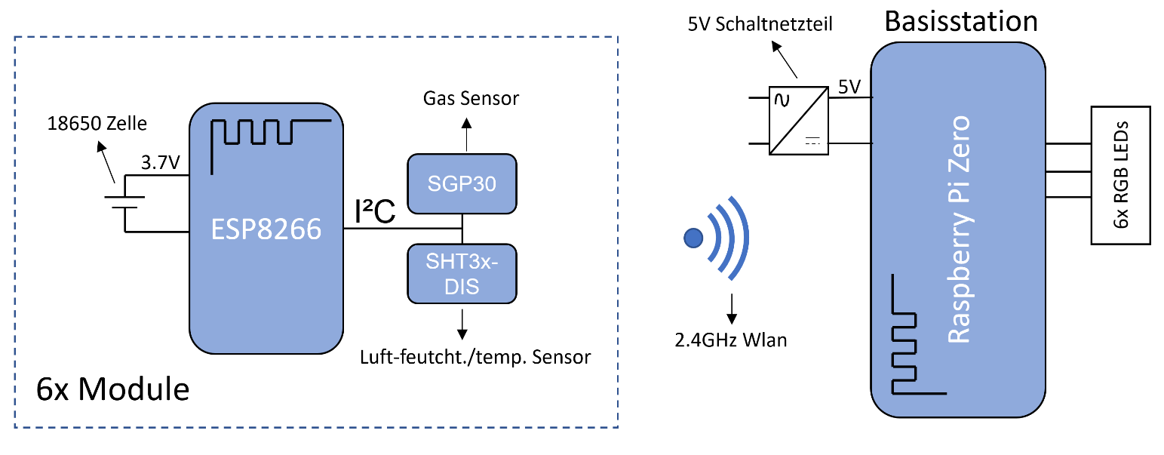

## **4.2 Hardware**

* **ESP8266 (Mikrocontroller)**
  + Ein Wlan fähiger und mit der Arduino IDE kompatibler Mikrocontroller. Er ist dafür zuständig, die Daten der Sensoren über I²C auszulesen, auszuwerten und der Basisstation weiterzuleiten.
* **SGP30 (Gas Sensor)**
  + Gas Sensor von Sensirion. Mist Ethanol, Wasserstoff, TVOC (Total Volatile Organic Compounds) und CO2. Die Werte können über I²C ausgelesen werden.
* **SHT3X-DIS (Luft-temperatur / feuchtigkeitssensor)**
  + Luft-temperatur / feuchtigkeitssensor von Sensirion. Die Werte können über I²C ausgelesen werden.
* **18650 Zelle (Akkumulator)**
  + Falls das Modul nicht an einer festen Stromversorgung angeschlossen ist, wird es über die 18650 Zelle gespiesen.
* **Raspberry Pi Zero (System On Module)**
  + Die Basisstation besteht aus dem Raspberry Pi Zero. Dessen Aufgabe ist es, die Werte der Module zu empfangen und auf den RGB LEDs und der Website anzuzeigen.
* **5V Schaltnetzteil (Speisung Raspberry Pi Zero)**
  + Das mit dem Raspberry Pi Zero mitgelieferte Schaltnetzteil wird als Speisung verwendet.
* **WS2812B (RGB LED`s)**
  + Sechs RGB LED`s für sechs Module. Jede LED zeigt grün für gute Luftqualität an und rot für schlechte. Alles dazwischen geschieht mit einem Farbdurchlauf von rot nach grün oder umgekehrt.

## **4.3 Software**

Die Software wird voraussichtlich für den ESP8266 mit der zurzeit neusten Version der Arduino IDE in den Programmiersprachen: **C/C++** programmiert.

Für den Raspberry Pi Zero werde ich zum grössten Teil **Python** und **NodeRED** benützen.

# **Geplantes Projekt**

## **5.1** **Kosten**

CHF 150.- von den Kosten für dieses Projekt werden von der Firma CEDES AG übernommen, den Rest zahle ich selbst.

## **5.2 Zeitplan**

Der Zeitplan wurde mit in Form einer Excel Tabelle erstellt.

## **5.3 Dokumentation**

Begleitet zum Projekt wird laufend an der Dokumentation gearbeitet.

# **6. Anhang**

## **6.1 Abbildungsverzeichnis**

Abbildung 1: Ein ESP8266 im Testgehäuse 0

Abbildung 2: Blockschaltbild 4